Утверждено
Зам. директора по УВР
__________С.В.Кузнецова
«__»_________20___г.
Календарно-тематическое планирование
по рисованию
2 класс
№ урока п/п | Тема | Количество часов | Планируемые результаты | Дата проведения |  | Основные виды деятельности обучающихся | Примечание
 |  |  |  | план | факт
1 четверть –9 часов
1 | Рисование «Фрукты, овощи» | 1 | Уметь: рисовать по образцу, с натуры предметы несложной формы | 01.09 |  | Практическая работа
2 | Рисование «Грибы» | 1 | Уметь: следовать при выполнении работы инструкциям учителя, рисовать по образцу | 08.09 |  | Практическая работа
3 | Рисование «Узор из листьев и ягод» | 1 | Уметь: рисовать узор в полосе | 15.09 |  | Практическая работа
4 | Аппликация «Праздничные шарики» | 1 | Уметь: следовать инструкциям учителя при самостоятельном рисовании узора из растительных элементов | 22.09 |  | Практическая работа
5 | Рисование «Геометрический орнамент» | 1 | Уметь: рисовать по образцу геометрический орнамент в квадрате | 29.09 |  | Практическая работа
6 | Рисование «Узор в квадрате» | 1 | Уметь: рисовать узор в квадрате из веточек с листочками по образцу | 06.10 |  | Практическая работа
7 | Лепка «Деревья осенью» | 1 | Уметь: следовать инструкциям учителя при лепке плоскостных деревьев на основе из картона | 13.10 |  | Практическая работа
8 | Рисование «Школьные принадлежности» | 1 | Уметь: рисовать предметы несложной формы и конструкции (треугольник, линейка, ластик) | 20.10 |  | Практическая работа
9 | Рисование «Орнамент для коврика» | 1 | Уметь: рисовать в квадрате узоры из растительных элементов | 27.10 |  | Практическая работа
2 четверть – 8 часов
10 | Аппликация «Орнамент в прямоугольнике» | 1 | Уметь: выполнять аппликацию, орнамент из геометрических фигур в прямоугольнике | 10.11 |  | Практическая работа
11 | Рисование «Узор из веточек ели» | 1 | Уметь: следование при выполнении работы инструкциям учителя, рисовать узор в квадрате из веточек ели по образцу | 17.11 |  | Практическая работа
12 | Лепка «Ветка ели» | 1 | Уметь: выполнять плоскостную лепку по образцу, по инструкции учителя | 24.11 |  | Практическая работа
13 | Рисование «Праздничные флажки» | 1 | Уметь: рисовать по образцу | 01.12 |  | Практическая работа
14 | Рисование «Елочные украшения» | 1 | Уметь: рисовать по образцу, с натуры предметов несложной формы и конструкции | 08.12 |  | Практическая работа
15 | Рисование «Ветка с елочными игрушками» | 1 | Уметь: рисовать с натуры по инструкции учителя | 15.12 |  | Практическая работа
16 | Рисование «Карнавал» | 1 | Уметь: рисовать по замыслу | 22.12 |  | Практическая работа
17 | Рисование «Узор из снежинок для шарфа» | 1 | Уметь: самостоятельно рисовать узор на шарфе | 29.12 |  | Практическая работа
3 четверть – 10 часов
18 | Аппликация «Снеговик» | 1 | Уметь: выполнять аппликацию по образцу | 12.01 |  | Практическая работа
19 | Аппликация «Рамка для картины» | 1 | Уметь: выполнять аппликацию, следуя инструкциям учителя | 19.01 |  | Практическая работа
20 | Рисование «Рыбка» | 1 | Уметь: рисовать с натуры игрушку | 26.01 |  | Практическая работа
2  21 | Рисование «Аквариум» | 1 | Уметь: рисовать по образцу аквариум с рыбками и водорослями, следуя инструкциям учителя | 02.02 |  | Практическая работа
22 | Рисование «Портфель» | 1 | Уметь: рисовать с натуры предмет несложной формы и конструкции | 09.02 |  | Практическая работа
23 | Аппликация «Открытка к Дню защитника отечества» | 1 | Уметь: следовать при выполнении аппликации инструкциям учителя | 16.02 |  | Практическая работа
24 | Рисование «Узор для косынки» | 1 | Уметь: следовать при выполнении работы инструкциям учителя, уметь рисовать узор в треугольнике | 02.03 |  | Практическая работа
25 | Рисование дорожного знака «Впереди опасность!» | 1 | Уметь: рисовать по образцу, следовать инструкциям учителя | 09.03 |  | Практическая работа
26 | Аппликация «Расписная тарелка» (урок контроля и систематизации знаний) | 1 | Уметь: выполнять аппликации в круге из геометрических фигур по образцу | 16.03 |  | Практическая работа
27 | Аппликация «Чередующийся узор в полосе» | 1 | Уметь: выполнять аппликацию из чередующихся геометрических фигур в полосе, следуя инструкциям учителя | 23.03 |  | Практическая работа
4 четверть – 8 часов
28 | Аппликация «Ракета летит» | 1 | Уметь: выполнять аппликацию по образцу | 06.04 |  | Практическая работа
29 | Башенка | 1 | Уметь: рисовать с натуры предметы несложной формы и конструкции | 13.04 |  | Практическая работа
30 | Праздничный флажок с шариками | 1 | Уметь: рисовать с натуры предметы несложной формы | 20.04 |  | Практическая работа
31 | Рисование «Весеннее дерево» | 1 | Уметь: рисовать дерево по показу учителя | 27.04 |  | Практическая работа
32  33 | Маша и медведь | 2 | Уметь: иллюстрировать отрывок сказки | 04.05  11.05 |  | Практическая работа
34 | Весенние цветы (урок контроля и систематизации знаний) | 1 | Уметь: рисовать рисунок с натуры | 18.05 |  | Практическая работа
35 | Рисование «Стрекоза» | 1 | Уметь: рисовать по образцу | 25.05 |  | Практическая работа

Материально-техническое обеспечение
Учебники и учебное пособие:
- Изобразительное искусство 2 класс: учебник для общеобразовательных организаций, реализующих адаптированные общеобразовательные программы /М.Ю. Рау, М.А. Зыкова – М.: просвещение, 2018. -111с.: ил. - ISBN 978-5-09-051063-9
Учебно-методическое обеспечение:
- Образцы рисунков.
- Учимся рисовать, Н.Г. Соломина, изд. «Вентанаграф», 2005.
- Учимся рисовать, С. Вохринцева, изд. «Страна фантазий», 2008.
- Путешествие в мир живописи, В.А. Панжинская, изд. «Детство пресс», 2008.

Приложение
Контрольно-оценочные материалы
3 четверть - Аппликация «Расписная тарелка»
Практическая работа.
Инструкционная карта:
- Продумать композиционное расположение геометрических фигур на тарелке.
- Распределить детали аппликации на картонной тарелочке.
- Приклеить детали к основе.
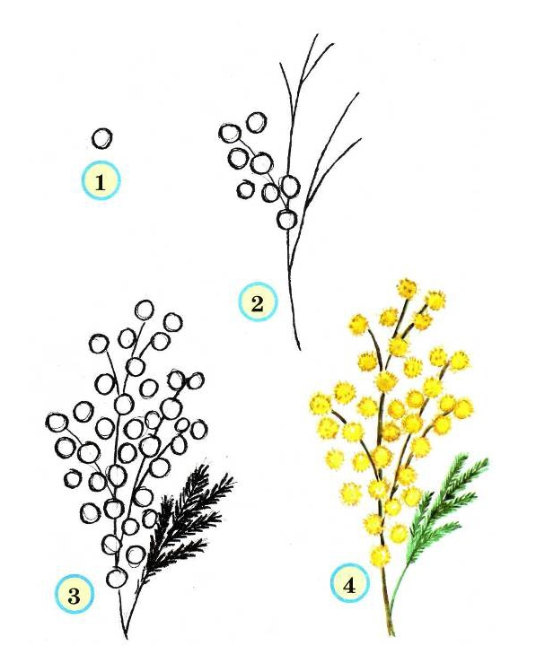

4 четверть – Рисование «Весенние цветы»
Практическая работа.
Инструкционная карта:

